МИНИСТЕРСТВО ОБРАЗОВАНИЯ И НАУКИ РОССИЙСКОЙ ФЕДЕРАЦИИ
Государственное образовательное учреждение высшего профессионального образования
«САНКТ-ПЕТЕРБУРГСКИЙ ГОСУДАРСТВЕННЫЙ УНИВЕРСИТЕТ
АЭРОКОСМИЧЕСКОГО ПРИБОРОСТРОЕНИЯ»

Кафедра №

Рейтинг за работу
Преподаватель

ОТЧЁТ
О ЛАБОРАТОРНОЙ РАБОТЕ №1
по курсу: Теория оптимальных решений
ИССЛЕДОВАНИЕ ЦЕЛЕВЫХ ФУНКЦИЙ РАЗЛИЧНОГО ВИДА

Работу выполнил
Студент гр. 2014

Санкт-Петербург
2013 г.

Цель работы: изучение особенностей рельефа квадратичной функции и тестовой функции Розенброка, а также освоение возможностей визуализации данных в среде Matlab.
- Исследование квадратичной функции.
  - Исходный код датчика квадратичной функции.
function f = quadratic(x, theta, a, c)
% f = quadratic(x,theta,a,c) – многомерная квадратичная функция
% входные аргументы:
% x - массив RxN, где R - размерность пространства,
% N - число точек (одна точка занимает один столбец)
% theta – матрица параметров размером RxR
% a – вектор параметров размером Rx1
% с - скаляр
% выходные значения:
% f - вектор-строка 1xN, содержащий значения функции

% Число столбцов равно числу точек
num_points = size(x,2);

% Предварительное выделение памяти для записи значений функции
f = zeros(1,num_points);

% Гарантия того, что вектор параметров a является столбцом
a = a(:);

% Вычисление значений функции в каждой точке
for i=1:num_points
% Извлечение столбца
pp = x(:,i);
f(i) = pp'*theta*pp + pp'*a + c;
end

  - Исходный код программы исследования квадратичной функции.

function lab_one_quadratic
% Исследование квадратичной функции

%% ===========================================================
% Пределы и шаг изменения координат
x_limits = -4.2:0.02:5.4;
y_limits = -20.5:0.02:15;

% Создание координатной сетки
[cx,cy] = meshgrid(x_limits, y_limits);

% Объединение cx и cy в единый массив,
% содержащий координаты каждой точки в виде столбца
xy = [cx(:) cy(:)]';

% Задание параметров квадратичной функции
theta = [15 3; 3 1]
a = [-1; 2]
c = 1;

% Вычисление значений целевой функции
f = quadratic(xy, theta, a, c);

% Превращение f из вектора-строки в двумерный массив
f = reshape(f, size(cx));

%% ===========================================================
% Построение графика функции в виде поверхности
subplot(1,2,1)
surf(cx, cy, f, 'EdgeColor', 'none')

% Построение изолиний
subplot(1,2,2)
contour(cx, cy, f, 22)

% Установка равных масштабов по осям
% (чтобы круги не выглядели, как эллипсы)
axis equal
% Отсечение неиспользуемой части координатного пространства
axis tight
%% ===========================================================
% Собственные значения и собственные векторы заданной матрицы
% вычисляет функция eig. собственные значения находятся
% на главной диагонали матрицы L,
% собственные векторы расположены в столбцах матрицы V.
[V,L] = eig(theta);

% Извлечение главной диагонали:
L = diag(L);

% Вывод собственных значений и коэффициента обусловленности
% в командное окно:
disp('собственные значения:');
disp(L);
disp('коэффициент обусловленности:');
disp(max(L)/min(L));

% Расчет точки минимума
x0 = -inv(2*theta) * a;

% Построение собственных векторов в виде отрезков,
% выходящих из точки x0:
for i = 1:numel(L)
vect = V(:,i);
line([x0(1) x0(1)+vect(1)], [x0(2) x0(2)+vect(2)]);
end

Таблица 1.
№ | 1 | 2 | 3 | 4 | 5 | 6
Θ | $$\left[ \begin{matrix}3 & 1 \\ 1 & 2\end{matrix} \right]$$ | $$\left[ \begin{matrix}1 & 0 \\ 0 & 1\end{matrix} \right]$$ | $$\left[ \begin{matrix}3 & 0 \\ 0 & 1\end{matrix} \right]$$ | $$\left[ \begin{matrix}4 & 1 \\ 1 & 2\end{matrix} \right]$$ | $$\left[ \begin{matrix}2 & 1 \\ 1 & 3\end{matrix} \right]$$ | $$\left[ \begin{matrix}15 & 3 \\ 3 & 1\end{matrix} \right]$$
a | $$\left[ \begin{matrix}0 \\ 0\end{matrix} \right]$$ | $$\left[ \begin{matrix}0 \\ 0\end{matrix} \right]$$ | $$\left[ \begin{matrix}2 \\ 3\end{matrix} \right]$$ | $$\left[ \begin{matrix}0 \\ 0\end{matrix} \right]$$ | $$\left[ \begin{matrix}3 \\ -1\end{matrix} \right]$$ | $$\left[ \begin{matrix}-1 \\ 2\end{matrix} \right]$$
Собственные значения | 1.382  3.618 | 1  1 | 1  3 | 1.5858  4.4142 | 1.382  3.618 | 0.3842  15.6158
Коэффициент обусловленности | 2.618 | 1 | 3 | 2.7836 | 2.618 | 40.6421

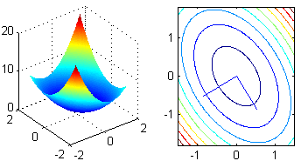  Рис. № 1 | 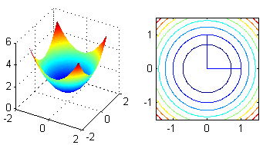  Рис. № 2
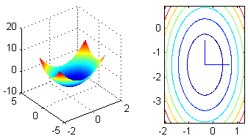  Рис. № 3 | 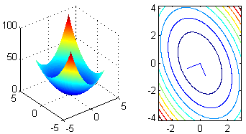  Рис. № 4
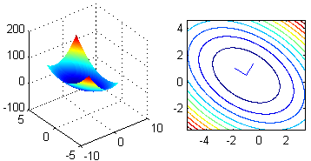  Рис. № 5 | 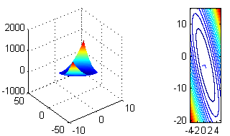  Рис. № 6
Графики квадратичной функции при различных значениях Θ вектора a.
- Исследование функции Розенброка.
  - Исходный код датчика значений функции Розенброка.

function f = banana(x)
% f = banana(x) – двумерная тестовая функция Розенброка ("банан")
% входные аргументы:
% x - массив 2xN, где N - число точек
% (одна точка содержит 2 координаты и занимает один столбец)
% выходные значения:
% f - вектор-строка 1xN, содержащий значения функции

if size(x,1) ~= 2
error('Входной аргумент должен иметь размерность 2xN')
end

f = 100 * (x(2,:) - x(1,:).^2).^2 + (1-x(1,:)).^2;

  - Исходный код программы исследования функции Розенброка.

function lab_one_banana
% Исследование функции Розенброка

%% ===========================================================
% Пределы и шаг изменения координат
x_limits = 0:0.002:1.5;
y_limits = 0:0.002:4;

% Создание координатной сетки
[cx,cy] = meshgrid(x_limits, y_limits);

% Объединение cx и cy в единый массив,
% содержащий координаты каждой точки в виде столбца
xy = [cx(:) cy(:)]';

% Вычисление значений целевой функции
f = banana(xy);

% Превращение f из вектора-строки в двумерный массив
f = reshape(f, size(cx));

%% ===========================================================
% Построение графика функции в виде поверхности
subplot(1,2,1)
surf(cx, cy, f, 'EdgeColor', 'none')

% Построение изолиний
subplot(1,2,2)
[C, h]= contour(cx, cy, f, [100 50 10 1 0.1 0.001]);
set(h, 'Showtext', 'on', 'TextStep', get(h, 'LevelStep'))

% Отсечение неиспользуемой части координатного пространства
axis tight
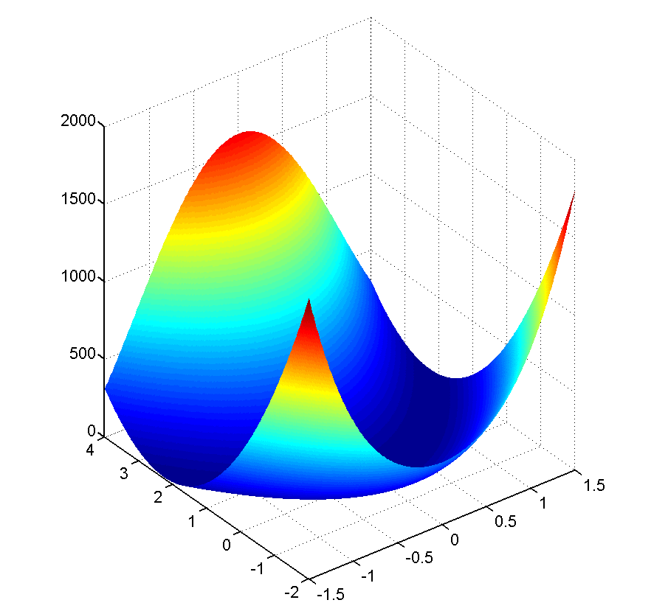
Рис. 7. График поверхности функции Розенброка
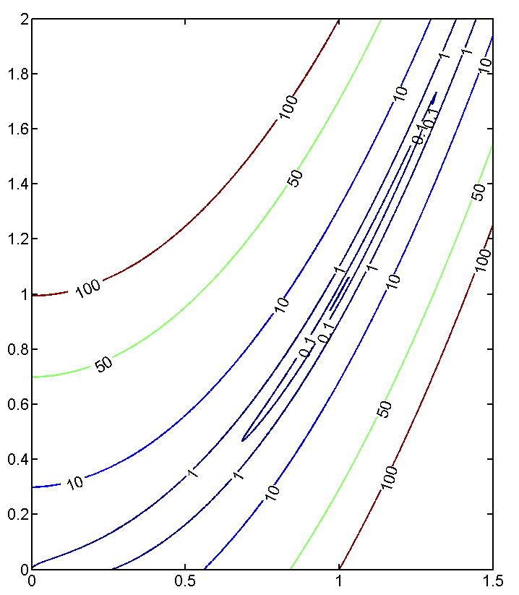
Рис. 8. Контурный график истинного положения минимума.

